Группа №18
оп 10 Организация производства
Специальность 43.02. 15. «Поварское, кондитерское дело».
Курс 1
Раздел 3. Оперативное планирование производства и технологическая документация
Тема 3.3. Нормативная документация предприятий общественного питания
Сборник рецептур, технологические карты, технико-технологические карты
Объём работы 2 часа
22.11.2021г
Задание: Написать конспект
Цель работы:
- образовательные: приобрести навыки
- развивающие: развить навыки самостоятельной работы; развить умения анализировать рабочую ситуацию, организовывать, оценивать и корректировать собственную деятельность, нести ответственность за результаты своей работы; осуществлять поиск информации;
- воспитательные: воспитать ответственность, трудолюбие, аккуратность.
Тип урока: закрепление учебного материала
Метод проведения: практическое занятие
Оснащение урока: раздаточный материал.
Порядок выполнения задания:
1.Изучить теоретический материал.
2.Написать конспект
3.Записать в краткой форме ответы на поставленные вопросы в тетрадь по данной учебной дисциплине.
Сроки выполнения задания:
Выполненную работу предоставить преподавателю до 22.11.2021.
посредством электронной почты leva66966@bk.ru, группа в Контакте.
Организация обратной связи: консультации, ответы на вопросы посредством электронной почты, группа в Контакте.
Форма контроля работы: выполненные задания по теме. Форма отчета: Word

1.5. Конспект урока
Основными документами, используемыми для учета на предприятиях общественного питания, являются технологическая карта блюда, включающая технологию приготовления продукции и нормы закладки продуктов, и калькуляционная карточка (форма N ОП1), которая составляется на основании технологической карты.
Калькуляционная карточка используется для определения цены продажи отдельно на каждое блюда.
Технологические карты составляются на основании Сборников рецептур.
В том случае, если рецептуры нет в сборнике, то есть предприятие хочет продавать фирменное блюдо, приготовленное по собственной, свойственной только этому предприятию технологии, составляется Техникотехнологическая карта. Эти карты составляются на каждое блюдо, кулинарное или кондитерское изделие. Унифицированной формы технологической карты нет, поэтому предприятию в любом случае необходимо разработать свою форму.

таблица1. Примерная форма технологической карты
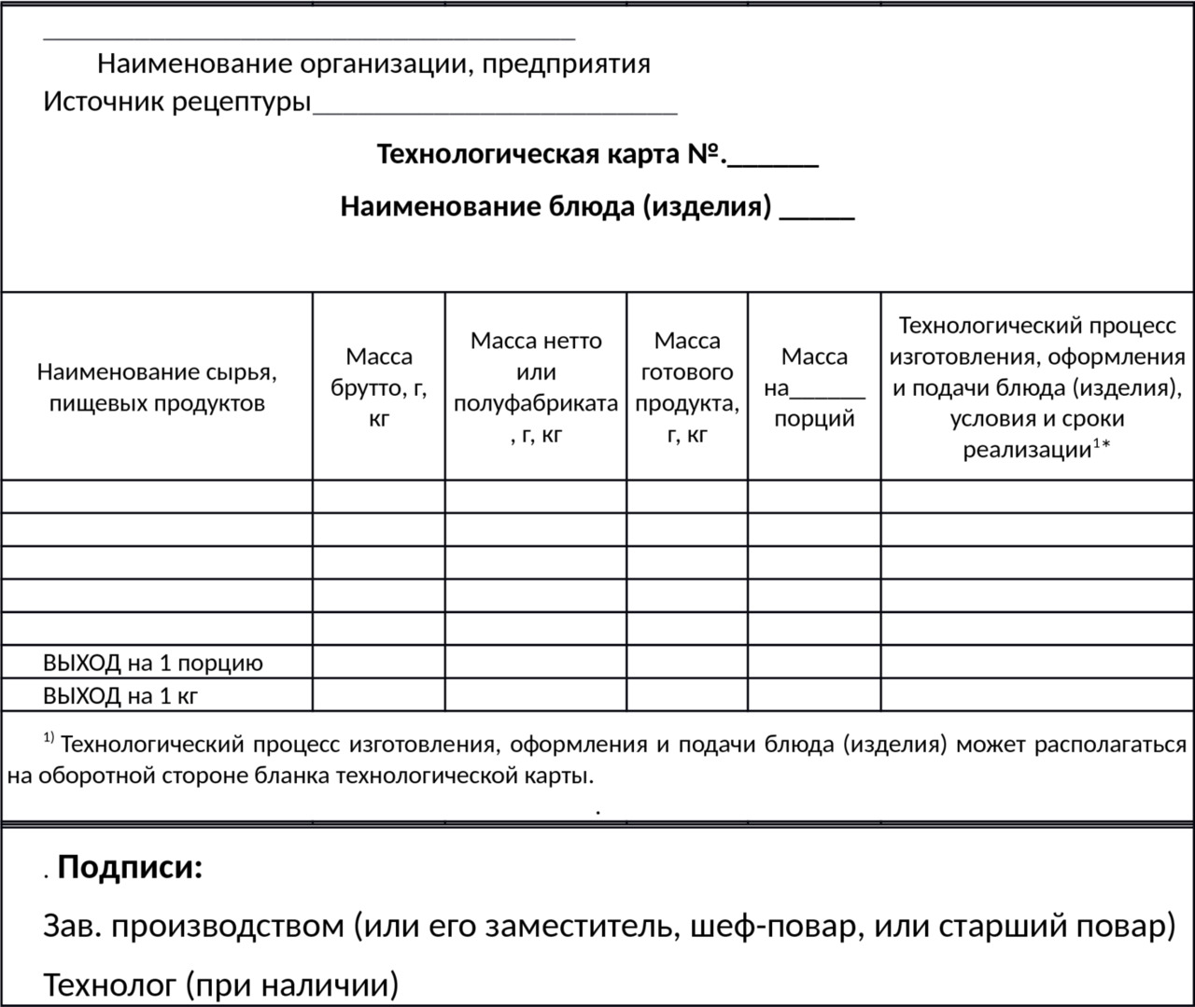
Технологическая карта заверяется подписями:
Зав. производством (или его заместитель, шефповар, или старший повар)
Технолога (при наличии)
Технологическая карта на продукцию общественного питания – документ, состоящий из нескольких разделов. Первый раздел, так называемая «Шапка» содержит основные реквизиты предприятия и его подразделения, название блюда.
Второй раздел – расчетный, содержащий рецептуру. И раздел технологический, в котором дано описание технологического процесса изготовления продукции, оформления и подачи блюда (изделия).
В расчетной части или в рецептуре указывают нормы расхода продуктов брутто и нетто на одну или более порций, или на один или более кг, выход полуфабрикатов и выход готового блюда или изделия продукции общественного питания (кулинарных полуфабрикатов, блюд, кулинарных, булочных и мучных кондитерских изделий). В технологических картах также приводится краткое описание технологического процесса приготовления блюда и его оформление, обращается внимание на последовательность закладки продуктов в зависимости от сроков их тепловой обработки, характеризуются требования к качеству блюда.
Основным нормативным документом для производства и учета каждого блюда является его рецептура.
Рецептура–это:
– количественное соотношение составных компонентов, определяющее органолептические свойства и выход готового продукта;
– сведения о нормах расхода сырья на производство блюда в определенном объеме (1 порция, 1килограмм, 1 литр).
Технологические карты можно оформить вручную, машинописным способом или в автоматизированном режиме, то есть с помощью компьютера.
При внесении изменений в рецептуру или технологию производства продукции технологическую карту переоформляют.
Технологические карты на гарниры ко вторым блюдам составляются отдельно.
Технико-технологические карты (ТТК). Они разрабатываются на новые и фирменные блюда и кулинарные изделия, изготавливаемые и реализуемые только в данном предприятии (для продукции, поставляемой другим предприятиям, эти карты не действуют). В них наряду с технологией приготовления продукции и нормами закладки продуктов включаются требования к безопасности используемого сырья и технологического процесса, результаты лабораторных исследований продукции по показателям безопасности.
Технологическая карта блюда так же, как и стандарт предприятия, состоит из разделов.
- Наименование изделия и область применения. Здесь указывается точное название блюда (изделия), которое нельзя изменить без утверждения, конкретизируется перечень предприятий (филиалов), подведомственных предприятий, имеющих право на производство и реализацию данного блюда (изделия).
- Перечень сырья, применяемого для изготовления блюда (изделия). Перечисляются все виды продуктов, необходимых для приготовления данного блюда (изделия).
- Требования к качеству сырья. Ставится отметка о соответствии продовольственного сырья, пищевых продуктов и полуфабрикатов, используемых для изготовления данного блюда (изделия), требованиям нормативных документов, а также о наличии сертификата соответствия и удостоверения качества.
- Нормы закладки сырья массой брутто и нетто, выхода полуфабриката и готового изделия. Здесь указываются нормы закладки продуктов массой брутто и нетто на 1, 10 и более порций, выход полуфабрикатов и готовой продукции.
- Описание технологического процесса приготовления. В этом разделе должно содержаться подробное описание технологического процесса приготовления блюда (изделия), в том числе выделяются режимы холодной и тепловой обработки, обеспечивающие безопасность блюда (изделия), а также применение пищевых добавок, красителей и др. Технология приготовления блюд и кулинарных изделий должна обеспечивать соблюдение показателей и требований безопасности, установленных действующими нормативными актами, в частности СанПиН 2.3.2.560-96.
- Требования к оформлению, подаче, реализации и хранению, предусматривающие особенности оформления и правила подачи блюда (изделия), требования и порядок реализации кулинарной продукции, условия, сроки реализации и хранения, а при необходимости и условия транспортировки. Эти требования формируются в соответствии с ГОСТ Р 50763-95, СанПиН 2.3.6.1079-01 и СанПиН 2.3.2.1324-03.
- Показатели качества и безопасности. Это органолептические показатели блюда (изделия): вкус, цвет, запах, консистенция, основные физико-химические и микробиологические показатели, влияющие на безопасность блюда (изделия), в соответствии с ГОСТ Р 50763-95.
- Показатели пищевого состава и энергетической ценности. В разделе указываются данные о пищевой и энергетической ценности блюда (изделия) (таблицы "Химический состав пищевых продуктов", одобренные Минздравом), которые определяются при организации питания определенных категорий потребителей (организация диетического, лечебно-профилактического, детского и др. питания).
Каждой технико-технологической карте присваивается порядковый номер. Карту подписывают инженер-технолог, ответственный разработчик, утверждает руководитель предприятия общепита или его заместитель. Срок действия технико-технологических карт определяет предприятие.

